安徽蚌埠：着力打造新布局新模式新平台 构建智能传感器产业集群来源： 蚌埠日报
在“万物互联、智能传感”的时代，智能传感器产业迎来了蓬勃发展的春天。
作为全国三大传感器基地之一，也是安徽省唯一拥有集成电路和MEMS晶圆生产线的城市，蚌埠正紧抓机遇，按照“一谷三园”总体布局，致力打造自主可控芯体最多、传感器种类最全、产值超千亿的产业集群，形成国内一流、世界知名的中国（蚌埠）传感谷。
在抢占新赛道的征途中，蚌埠创新手法、步法、打法，以新布局、新模式、新平台推动产业发展，为MEMS智能传感器产业加速集聚奠定了坚实基础。
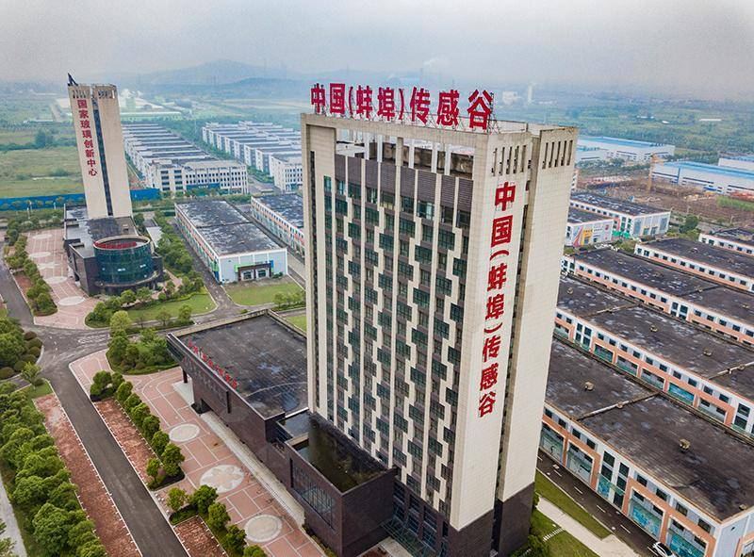
中国（蚌埠）传感谷。刘晨 摄
新布局 打造“一谷三园”
中国（蚌埠）传感谷坐落于蚌埠市东部，规划用地面积1.5平方公里，联动发展区域53平方公里，是安徽省委、省政府重点打造的“三谷”之一。从高铁蚌埠南站下车后，沿东海大道驱车向东行驶1公里左右，就到了中国（蚌埠）传感谷中央创新园，这里与MEMS核心器件产业园、科技孵化园一样，是蚌埠传感器产业发展的核心板块之一，三者共同构筑了蚌埠MEMS传感器产业“一谷三园”的总体布局。
“一谷三园”中的“一谷”即中国（蚌埠）传感谷，而“三园”各有着不同的功能和作用。其中，MEMS核心器件产业园占地面积约200亩，由北方微电子研究院建设运营，现有1条6英寸MEMS晶圆中试线，已成为国内领先的MEMS产品设计、制造、封装、筛选、补偿、测试及应用的全产业链研制生产基地，该产业园生产的高性能惯性MEMS器件市场占有率国内第一。
科技孵化园占地面积约110亩，定位为智能传感器初创型企业的孵化和加速器，重点是培育科技型中小微企业，现已有传感器微电子芯片产业化项目、晶谷周界元器件检测、信诺达集成电路检测设备制造等多个项目入驻园区。
中央创新园占地约1700余亩，规划厂房、公寓、研发、商务等总建筑面积超200万平方米，规划建设一条6英寸晶圆线、一条8英寸晶圆线，此外还有晶圆制造及封装测试厂房、人才公寓、污水处理中心、电镀产业园、大宗气站等一系列配套设施，全方位服务智能传感产业发展。
在“一谷三园”总体布局下，一个目标产值超千亿的MEMS智能传感器产业集群正在蚌埠一路高歌猛进。
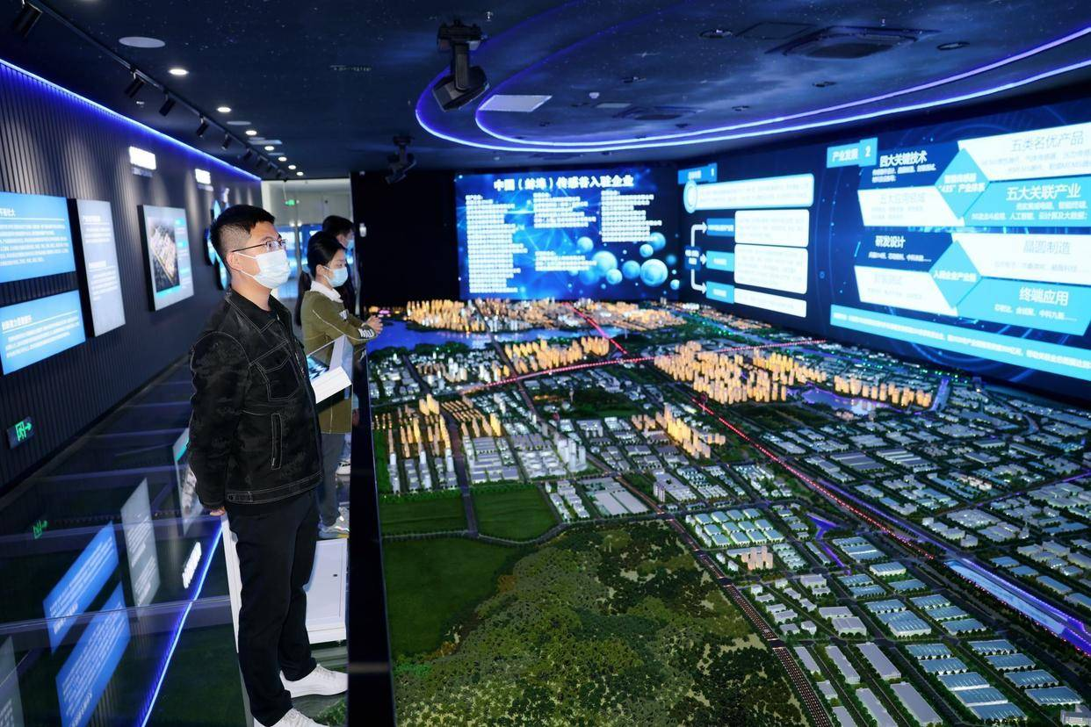
入驻企业员工参观中国（蚌埠）传感谷展厅。吴媛媛 摄
新模式 培育壮大企业
传感谷寸土寸金，联动区大有可为。
在推动MEMS智能传感器产业加快发展的过程中，1.5平方公里的规划用地弥足珍贵，如何才能最大程度利用好这片产业集聚地，同时不断培育和壮大更多的中小企业？蚌埠经开区创新采用了“1+53”厂房用地过渡发展模式，入园企业可以优先在1.5平方公里的传感谷内租赁厂房，壮大后再在53平方公里的临港产业园供地建设、扩大规模。
通过这一模式，中国（蚌埠）传感谷与临港产业园实现了联动发展。更让企业感到振奋的是，传感谷内所有定制厂房、标准化厂房均由政府代建，入驻企业可自主选择租赁或先租后购，有效降低了企业前期运营成本，这对创业初期的企业来说，无异于打了一剂强心针、兴奋剂。而临港产业园的可建设用地较为充裕，园区紧邻蚌埠市和凤阳县双城区，周边高铁、港口、高速公路一应俱全，适合企业建设总部基地，对企业后期发展来说相当于预留了广阔空间。
在创新解决企业发展空间问题的同时，蚌埠市还创新支持方式，围绕智能传感器产业链建立多层次基金组合，以“1+3”产业引导基金组合推动产业发展，满足不同发展阶段企业和资本的对接需求。
目前，蚌埠市已与北京中关村基金公司、蚌投集团合作设立1亿元智能传感器投资基金，用于投资入驻传感谷的产业链企业。同时，蚌埠市投资集团公司正与软银资本、惠友资本、芯微资本等企业洽谈组建不同投资阶段的传感谷产业发展引导基金，总规模50亿元。
此外，入园企业在享受省市各项普惠性政策基础上，还享受房租优惠、装修补助、产业发展扶持资金、股权资金、配套产品奖励、团队奖励、流片补助、IP补贴、设备补助等多项专项扶持政策，以更灵活的政策和机制鼓励入园企业不断做大做强。
新平台 产业集聚发展
作为全国老工业基地城市、合芜蚌国家自主创新示范区和安徽自贸试验区的重要组成部分，蚌埠科教资源丰富、产业基础雄厚、大院大所集聚，发展MEMS智能传感器产业有得天独厚的平台和优势。
在产业发展中，蚌埠市积极搭建“一院两委四中心”的产业创新平台，加速共性技术攻关，助力科技成果转移转化。其中，“一院”即发挥MEMS国家地方联合工程实验室、MEMS产业创新中心策源作用，吸引国内一流院校共建中国（蚌埠）传感谷微电子产业研究院。“两委”即组建MEMS智能传感器产业专家咨询委员会、中国（蚌埠）传感谷产业发展战略咨询委员会。“四中心”分别是人才培养中心、研发实验中心、产业孵化中心、产业投资中心。通过搭建这一平台，园区企业招才引才、推动科技成果产业化有了强力支撑，蚌埠智能传感器产业发展有了无限可能。
在新平台建设上，为了让园区更符合产业发展需求，蚌埠市还依托北方微电子研究院合作共建了传感谷公共服务平台及示范线项目，建设力传感器工艺线、温湿声类传感器工艺线、高温共烧陶瓷工艺线及传感器检验试验平台等9条公共技术服务平台，为设计企业和初创企业提供流片、工艺孵化服务，这9条公共技术服务平台囊括了MEMS智能传感器产业发展的各个关键环节，为入驻园区的创业型企业和中小企业补齐了上下游产业链的短板。
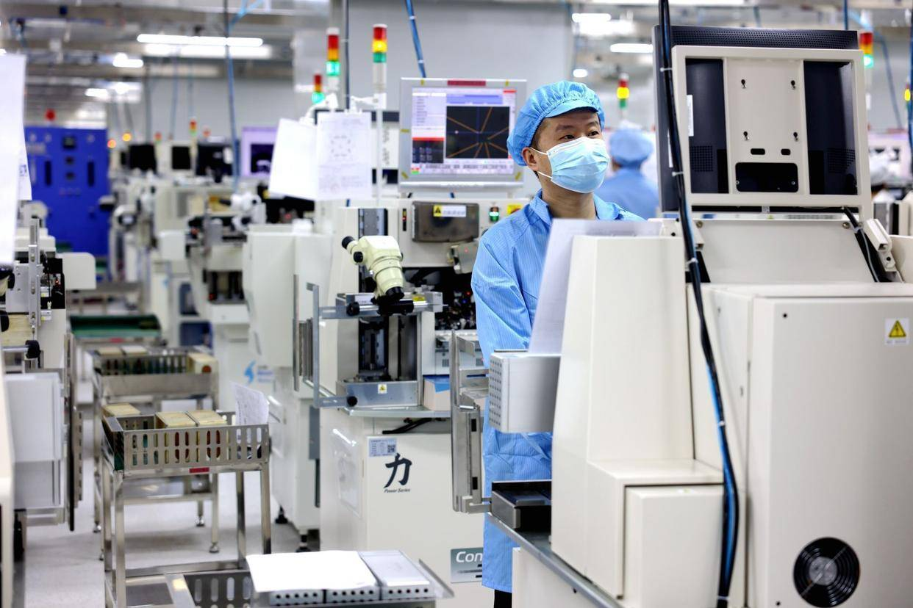
安徽禹芯半导体科技有限公司员工操作焊线机。吴媛媛 摄
在新布局、新模式、新平台的强力支撑下，中国（蚌埠）传感器已初步形成了以北方微电子研究院、芯动联科、中科米微为主的研发设计，以北方电子、华鑫微纳、融薇科技为主的晶圆制造，以希磁科技、禹芯半导体、仙芈智造为主的封装测试，以芯智达、金诚聚、中科九衡为主的终端应用为一体的智能传感器全产业链体系，产业发展势头强劲。
下一步，蚌埠市将继续革故鼎新、改革创新，不断优化MEMS智能传感器产业发展的模式和平台等，奋力打造国内一流、世界知名的中国（蚌埠）传感谷，助力蚌埠市加快打造“三地一区”两中心、建设现代化幸福蚌埠。（作者：顾楷）

